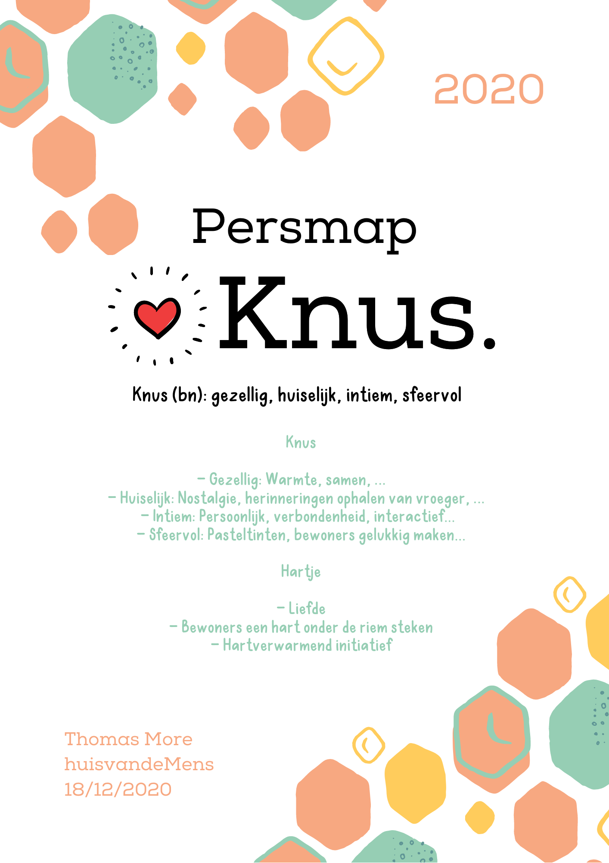

Persbericht
PERSBERICHT

STUDENTEN THOMAS MORE OVERHANDIGEN KNUSBOX
Geel, 17 december 2020 - Op 18 december 2020 overhandigt een groep studenten om 10.00 uur de eerste Knusbox aan het woonzorgcentrum ‘T Smeedeshof in Oud-Turnhout. Ze realiseerden de box om mensen in rusthuizen een warm hart onder de riem te steken. De studenten van Thomas More Kempen (Campus Geel, Vorselaar en Turnhout) hebben het project mogelijk kunnen maken met steun van huisvandeMens.
Overhandiging box
18 studenten van Thomas More Kempen werkten multidisciplinair een semester lang samen aan een maatschappelijk project. De eerste box is een feit en wordt op 18 december 2020 om 10.00 uur overhandigd aan het rusthuis ’T Smeedeshof in Oud-Turnhout. Om 09.30 organiseren de studenten ook een online persmoment. Volg het persmoment via deze link.
Wat doet Knus
Knus biedt verrassingsboxen aan voor iedereen die de bewoners van woonzorgcentra gelukkig wil maken ongeacht de connectie met de bewoners. De inhoud van de box is universeel met andere woorden, voor elke bewoner zit er wel iets in. Zo is er gedacht aan bewoners die slechthorend zijn, slechtziend zijn…
Knusbox
De knusbox is een box vol producten speciaal ontworpen voor bewoners van woonzorgcentra. In de toekomst zal Knus diverse boxen produceren met verschillende thema’s. Het thema hangt af van het seizoen of speciale gebeurtenissen. Momenteel is de winterbox een try-out.
Wat er juist in de box zit, is een verrassing voor het persmoment!
Meer info over Knus is te vinden op de website.

AGENDA ONLINE PERSMEETING VRIJDAG 18 DECEMBER OM 09:30
Klik hier om deel te nemen aan de vergadering
Timing | Wat | Wie
9u30 | Verwelkoming | Jill
9u35 | Voorstelling in interview vorm | Jill & Anna
9u45 | Toelichting multidisciplinair werken overheen 3 units en 3 campussen van Thomas More | Véronique
9u55 | huisvandeMens  Inspirator van het project | Esther
10u05 | Slot | Jill

NOOT VOOR DE REDACTIE
Lore Van Mechelen
0493 53 37 52
knusboxen@outlook.be
PROFIELSCHETS
Knus is ontstaan door 18 studenten van Thomas More Kempen (Campus Geel, Vorselaar en Turnhout). Ze hebben samen 3 maanden gewerkt om een verrassingsbox te lanceren. Hun doel is om bewoners uit woonzorgcentra een warm hart onder de riem te steken en er voor te zorgen dat ze zich minder eenzaam voelen.
2 studenten zullen dit project verder zetten en worden daarbij opgevolgd door de ICE-Cube, dé community van Thomas More Kempen voor ondernemende studenten.

Communicatie

Facebook en Instagram
Facebook
Instagram
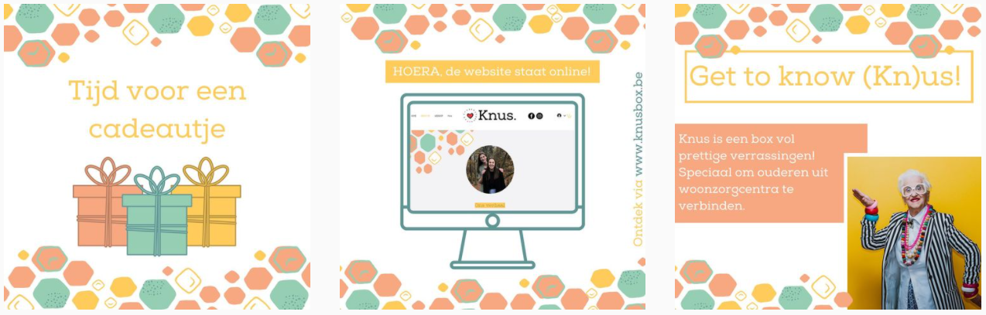

Website
Website

Algemene info

Missie
Een knusse verrassingsbox die alle bewoners van woonzorgcentra verbindt door ontspanning en amusement
Verrassingsbox
- Persoonlijke boodschap, activiteiten en toffe bezigheden
Alle bewoners van woonzorgcentra
- Samenbrengen door activiteiten en wensen
- Betrokkenheid: een box op maat waarbij we rekening houden met de wensen van alle bewoners. Elke bewoner zal zeker iets vinden dat hij/zij graag doet.
Verbinding
- Tussen bewoners en Knus
- Tussen bewoners onderling
- Tussen bewoners en omgeving (Familie, vrienden, lokale buurt)
- Die de bewoner met zichzelf maakt
Ontspanning en amusement
- Plezier
- …

Team
Campus Geel
- Sociaal werk: Anna De Cuyper en Lore Van Mechelen
- Office Management
  - Communicatie en creatie: Noa Smolders en Melanie Lavrijsen
  - Events en creatie: Jill Mols, Rosalie Beyens, Anouk Huysmans en Maja Bijlemans
- Bedrijfsmanagement
  - Logistiek: Anouar Bouziane
  - Rechtspraktijk: Samir Bouhoudan en Frigimine Diasonama
  - Marketing: Louise Post
Campus Turnhout
- Sport- en cultuurmanagement: Axelle Van Laerhoven, Knud Geeraerts, Brent Scheers en Emiel Fierens
Campus Vorselaar
- Kleuteronderwijs: Erin Van Gorp en Emilie Bogaerts

Waar het allemaal begon

Dream om te zien
Wie
- 6 studenten sociaal werk
Locatie
- Woonzorgcentrum Katharinadal Orelia in Hasselt
Oorspronkelijk idee
- Wensboom moderniseren: quiz om wensen van bewoners te weten te komen, activiteiten organiseren die inspelen op de wensen
Realisatie
- Wekelijkse verrassingsboxen
- In totaal hebben ze 4 boxen met veel liefde in elkaar geknutseld
  - Box 1: Extra toevoeging van Nic-nacs en persoonlijke foto’s
  - Box 2: Paaseditie met gewone en suikervrije chocolaatjes
  - Box 3: Herinneringen aan vroeger
  - Box 4: Aandacht voor beweging

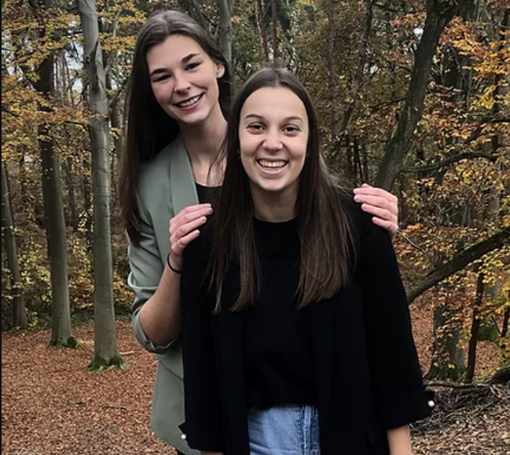
Anna De Cuyper en Lore Van Mechelen wilden dit initiatief verder zetten.

Partners
Dit knus project werd mede mogelijk gemaakt door huisvandeMens en Thomas More. Ze hebben ons ondersteund en begeleid doorheen het hele proces en we zijn daar zeer dankbaar voor.
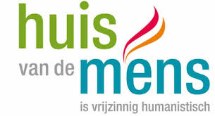
Esther Meuwis
esther.meuwis@demens.nu

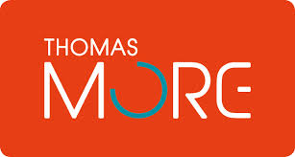
Véronique Garcia-Alonso
veronique.garcia-alonso@thomasmore.be

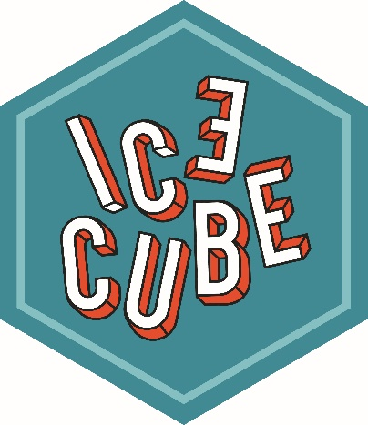
Marc Clerkx
marc.clerkx@thomasmore.be

